SAOPŠTENJE ZA MEDIJE

serijA „SABLJA“ NAJGLEDANIJA U REGIONU u NOVEMBRU NA MAX-u

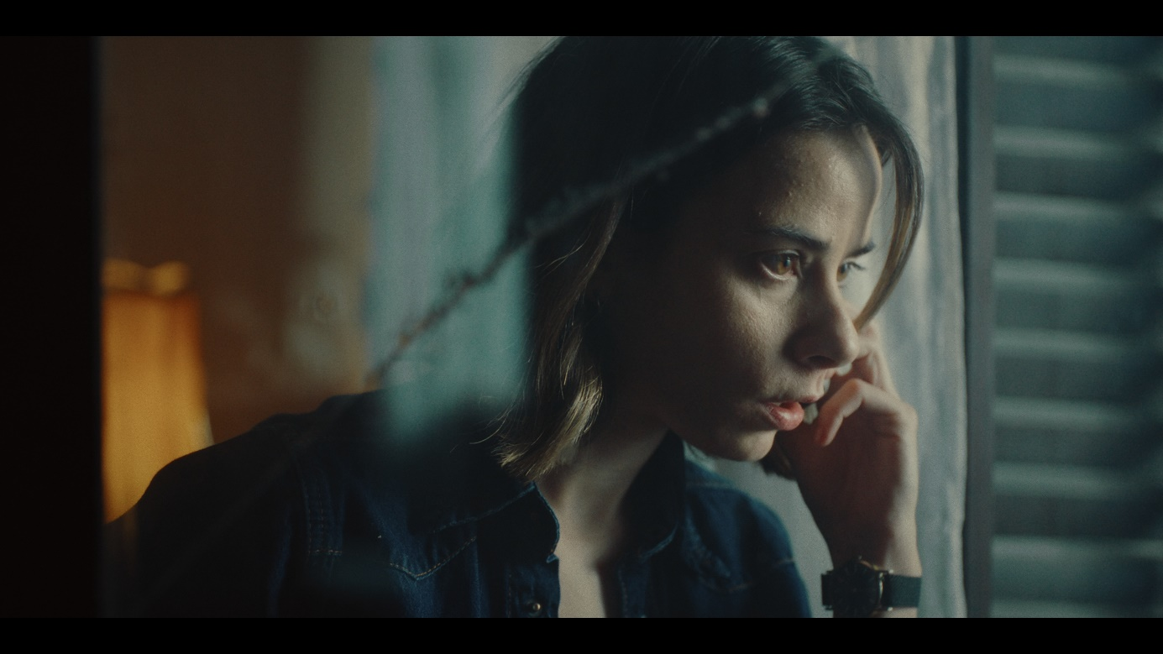

Beograd, 2. decembra 2024.

Serija „Sablja“ koja govori o ubistvu srpskog premijera Zorana Đinđića, najgledanija je u novembru na Max striming platformi. „Sablja“ je prva regionalna serija dostupna za striming u 4K formatu, a celu sezonu možete da pogledate odmah na Max-u. Premijera na HBO 3 kanalu biće 5. januara u 21:00 h.

„Za našu celokupnu produkcijsku, autorsku i glumačku ekipu, serija “Sablja" predstavlja projekat na koji smo svi ponosni i koja je ostvarila zapažen uspeh na Max striming platformi. Mnogo nas raduje što će publika u zemljama centralne i istočne Evrope ovim putem moći da pogleda seriju o prelomnom događaju iz naše skorije istorije“, izjavila je Snežana van Houvelingen, jedna od producentkinja serije „Sablja“.

Godina je 2003. nakon ubistva srpskog premijera Zorana Đinđića, zemlja tone u haos. Proglašava se vanredno stanje. Danica, mlada novinarka, pokušava da istraži pozadinu atentata. Boris, policijski inspektor, polako otkriva propuste unutar istrage, razotkrivajući lanac korupcije koji vodi do zločina iz devedesetih. Mladi kriminalac Uroš se sve dublje upliće u aktivnosti kriminalnog klana koji je izvršio atentat, i sve mu je teže da iz vrtloga u kom se nalazi, izađe. U potrebi da dođu do istine, njih troje, postaju žrtve sistema, koji pokušavaju da razotkriju.

„Ubistvo Zorana Đinđića je verovatno najznačajniji događaj novije srpske istorije. Taj događaj je naša kolektivna rana koja još uvek nije zarasla. Njegov značaj je ogroman, a on u sebi sadrži sve elemente jedne šekspirovske tragedije. Izazova je bilo mnogo, ovo je jedna od onih priča gde koliko god da uradite, deluje vam da ste mogli još“, izjavio je Vladimir Tagić jedan od autora i reditelja serije „Sablja“.

Serija „Sablja“ je jedna od osam serija iz celog sveta koje su odabrane za glavnu takmičarsku selekciju Kanskog festivala – Cannesseries 2024. Nagrada za specijalnu interpretaciju pripala je kompletnoj glumačkoj ekipi serije. Pretpremijera serije je održana i na ovogodišnjem Sarajevo Film Festivalu, dok je na festivalu Serial Killer održanom u septembru ove godine osvojila nagradu Primetime Killer za najbolju seriju.

U glavnim ulogama pojavljuju se Dragan Mićanović, Ljubomir Bandović, Milica Gojković, Lazar Tasić, Feđa Štukan, Jasna Đuričić, Miloš Timotijević, Sergej Trifunović, Zlatko Burić, Dubravka Kovjanić, Bojan Navojec i mnogi drugi. Autori i reditelji serije su Vladimir Tagić i Goran Stanković koji su ujedno i koscenaristi zajedno sa Dejanom Prćićem, Marjanom Alčevskim, Majom Pelević.

Serija je nastala u produkciji RTS-a, This and That Productions-a i Agitprop-a.

Ponudu ostalih sadržaja iz regije možete pogledati na linku Max lokalne produkcije.

TREJLER: https://youtu.be/FPK5shGQxrQ

O kompaniji Warner Bros. Discovery
Warner Bros. Discovery (NASDAQ: WBD) je vodeća globalna kompanija kada je reč o medijima i zabavi, koja stvara i distribuira najdiferenciraniji i najpotpuniji svetski portfolio sadržaja i brendova na području televizije, filma i striminga. Prisutni u više od 220 zemalja i teritorija i na 50 jezika, Warner Bros. Discovery inspiriše, informiše i zabavlja publiku širom sveta kroz svoje kultne brendove, među kojima su: Discovery Channel, discovery+, BluTV, CNN, DC, Eurosport, HBO, HGTV, Food Network, OWN, Investigation Discovery, TLC, Magnolia Network, TNT, TBS, truTV, Travel Channel, Max, Animal Planet, Science Channel, Warner Bros. Film Group, Warner Bros. Television Group, Warner Bros. Games, New Line Cinema, Cartoon Network, Adult Swim, Turner Classic Movies, Discovery en Español, Hogar de HGTV i drugi. Za više informacija posetite http://www.wbd.com.

